TEXTO APROBADO EN PRIMER DEBATE POR LA COMISIÓN TERCERA CONSTITUCIONAL PERMANENTE DE LA HONORABLE CÁMARA DE REPRESENTANTES, EN SESIÓN FORMAL VIRTUAL DEL DÍA JUEVES VEINTICINCO (25) DE MARZO DE DOS MIL VEINTIUNO (2021)

AL PROYECTO DE LEY N°. 330 DE 2020 CÁMARA

“Por el cual se crea el Fondo para el Desarrollo y la Reactivación Económica de Sucre - FODRES”.

El Congreso de Colombia

DECRETA:

ARTÍCULO 1°. Objeto. La presente ley tiene por objeto definir acciones y articular esfuerzos institucionales del orden Nacional y Territorial, de tal manera que permitan promover la reactivación económica, promover la inversión pública y privada, el empleo y el emprendimiento en el departamento de Sucre.

ARTÍCULO 2°. Creación. Créese el Fondo para el Desarrollo y la Reactivación Económica de Sucre - FODRES, con patrimonio autónomo y con domicilio en la ciudad de Sincelejo, que tendrá como objeto social principal promover el desarrollo el departamento de Sucre a través de proyectos de impacto regional, recibir, asignar y ejecutar los proyectos con recursos destinados a impactar los sectores económicos, sociales y ambientales, así como promover acciones de coordinación, planeación y articulación conjuntas con las entidades territoriales y del orden nacional para mejorar su dinámica económica, promover y atraer la inversión privada, promover el empleo decente y el emprendimiento en todo el Departamento. La Naturaleza del FODRES se creará como sociedad que se constituye por acciones simplificada (S.A.S), regulada por la Ley 1258 de 2008.

ARTÍCULO 3°. Funciones. El Fondo para el Desarrollo y la Reactivación Económica de Sucre – FODRES tendrá las siguientes funciones:

- Promover la articulación de la planificación del desarrollo del departamento de Sucre y sus municipios, con el Gobierno Nacional.
- Promover acciones de manera articulada con las entidades territoriales del departamento de Sucre para atraer la inversión privada, la generación de empleo y el emprendimiento en el Departamento.
- Financiar, cofinanciar o invertir en los proyectos, programas o planes que se presenten al FODRES y que estén incluidas en el Plan de Inversiones del Fondo, de acuerdo con los lineamientos establecidos por la Junta Directiva. Los proyectos programas o planes podrán ser presentados por la Gobernación, las Alcaldías del departamento de Sucre o cualquier entidad que haga parte de sus estructuras administrativas y que cuente con la respectiva facultad para presentarlo.
- Promover procesos de asociatividad en los sectores de la economía y la promoción y creación de CLUSTERS en el departamento de Sucre, en articulación con la Gobernación y las Alcaldías.
- Trazar en coordinación con la Gobernación y Alcaldías, agendas que promuevan el desarrollo empresarial y el desarrollo en el sector turístico del departamento de Sucre.
- Promover procesos de asociatividad entre las entidades territoriales del departamento de Sucre, para la estructuración, desarrollo y ejecución de obras de impacto regional.
- Apoyar a las entidades territoriales del departamento de Sucre en la definición, elaboración y articulación de sus Planes de Desarrollo.
- Promover la planificación con prospectiva de la Gobernación y Alcaldías del departamento de Sucre.
- Promover megaproyectos y proyectos de impacto regional en el departamento de Sucre que requiere del apoyo y articulación con varias entidades territoriales del departamento de Sucre y el financiamiento por parte del Gobierno Nacional y/o recursos de cooperación nacional e internacional.
- Liderar, fomentar, estructurar y ejecutar megaproyectos y proyectos que propendan por el desarrollo económico, social y ambiental del departamento de Sucre, que sean financiados con recursos del Presupuesto Nacional, Departamental y/o de los municipios del departamento de Sucre.
- Celebrar contratos y/o convenios con cualquier entidad del estado, organismos de cooperación u organismos multilaterales y con particulares a través de una entidad fiduciaria, de conformidad con la normatividad y legislación aplicables a la contratación. La Junta Directiva Administradora del FODRES definirá los límites o montos máximos en materia de contratación, así como los demás requisitos que deban desarrollarse en materia contractual, según sea caso.
- Promover lazos permanentes de coordinación interinstitucional entre los niveles administrativos nacional, departamental y municipal, especialmente en lo relativo a la planificación, de tal forma que los proyectos que promueva, lidere, estructure o ejecute, sean complementarios a los definidos en los Planes de Desarrollo de las entidades territoriales del departamento de Sucre, en coordinación con las entidades Nacionales.
- Promover la participación e inclusión de proyectos y recursos para las entidades territoriales del departamento de Sucre, así como promover la preparación de los planes que deben incluirse como parte del Plan Nacional de Desarrollo Económico y Social y en los Planes Operativos Anuales de Inversión que hacen parte de los presupuestos anuales de la Nación.

ARTÍCULO 4°. Naturaleza y régimen del FODRES. El FODRES será una sociedad de capitales cuya naturaleza será siempre comercial, independientemente de las actividades previstas en su objeto social. Para efectos tributarios, se regirá por las reglas aplicables a las sociedades anónimas.

El régimen de los actos, actuaciones, contratos y administración de los recursos del FODRES se regirán por lo definido en su propio estatuto, que se ajustará a lo establecido en la Ley 1258 de 2008, por las normas que regulan a las sociedades anónimas y en su defecto, en cuanto no resulten contradictorias, por las disposiciones generales que rigen a las sociedades en el Código de Comercio. Cuando en dicho estatuto haya contradicción entre alguna de sus normas y los dispuesto por la Ley 1258 de 2008, se aplicará, necesariamente lo que ésta última normatividad ordene.

ARTÍCULO 5°. Duración. El FODRES tendrá una duración de diez (10) años, contados a partir de la entrada en vigencia la presente ley.

PARÁGRAFO. Autorícese al Ministerio de Hacienda y Crédito Público a prorrogar la duración del FODRES por el término de diez (10) años, de acuerdo a la evaluación decenal de desempeño del FODRES.

ARTÍCULO 6°. Capital autorizado, suscrito y pagado: Capital autorizado: Se autoriza al Gobierno Nacional, a través del Ministerio de Hacienda y Crédito Público, para que dentro de los seis (6) meses siguientes a la aprobación de la presente ley, en el marco de la constitución de la sociedad, realice todas las actuaciones jurídicas, administrativas y presupuestales para definir el número de acciones y su respectivo valor, así como el aporte y el capital autorizado por parte del Gobierno Nacional, con el propósito de la constitución del FODRES.

ARTÍCULO 7°. Órganos que integran el FODRES: El FODRES tendrá:
- Un órgano de dirección denominado ASAMBLEA GENERAL DE ACCIONISTAS,
- Un órgano de administración denominado JUNTA DIRECTIVA,
- Un órgano de representación denominado GERENTE quien será a su vez el REPRESENTANTE LEGAL y
- Un órgano de control denominado REVISORÍA FISCAL.

ARTÍCULO 8°. Asamblea General de Accionistas. El Gobierno Nacional a través del Ministerio de Hacienda y Crédito Público, será el responsable en la materialización y el cumplimiento de lo establecido en la presente ley, para lo cual tendrá un tiempo de seis (6) meses para la inscripción y registro del FODRES ante las entidades respectivas, así como de la definición del número de acciones y su valor, del registro del libro de acciones y accionistas. Para ello, adelantará todas las gestiones necesarias con la Gobernación y Alcaldías del departamento de Sucre para promover la participación de ellas como accionistas del FODRES y su porcentaje de participación, para poder legalizar su inscripción.

La Asamblea General de Accionistas la integran los accionistas del FODRES que figuren en el libro de registro de accionistas, con arreglo a las disposiciones sobre convocatoria, quórum, mayorías, y demás condiciones previstas en los estatutos y en la ley.

Las reuniones de la Asamblea General de Accionistas serán presididas por un presidente y un secretario que serán elegidos por la Asamblea General de Accionistas para la respectiva reunión y serán quienes firmarán el Acta correspondiente una vez sea aprobada por la Asamblea General de Accionistas.
Si después de adelantar la gestión y convocatoria que realice el gobierno nacional para que la gobernación y las Alcaldías del departamento de Sucre manifiesten su interés de participar y lo materialicen como accionistas del FODRES, dichas entidades no han dado respuesta, en un plazo máximo de tres (3) meses, la sociedad será unipersonal y el Accionista Único será el Gobierno Nacional, quien ejercerá todas las atribuciones de la Asamblea General de Accionistas.

ARTÍCULO 9°. Participación de las entidades territoriales en el FODRES. Las Entidades Territoriales del departamento de Sucre que manifiesten el interés de ser accionistas del FODRES, realizarán todas las acciones jurídicas, administrativas y presupuestales que establezca la ley, así como las respectivas facultades a los mandatarios, para su participación en el FONDO.

ARTÍCULO 10°. Junta Directiva. La Junta Directiva del Fondo para el Desarrollo y la Reactivación Económica de Sucre - FODRES estará integrada por:
- El Ministro de Hacienda y Crédito Público o su delegado, quien será el Presidente de la Junta,
- El Gerente del FODRES, quien será el Secretario Técnico de la Junta Directiva y que tendrá voz, pero no voto.
- El Director del Departamento Nacional de Planeación - DNP o su delegado,
- El Ministro de Comercio, Industria y Turismo o su delegado,
- El Ministro de Ciencia Tecnología e Innovación o su delegado,
- El Presidente del Consejo Regional de Competitividad de Sucre,
- El Director del SENA regional Sucre.
- El Gobernador de Sucre,
- El Alcalde de Sincelejo,
- Un Alcalde en representación de los demás municipios del departamento de Sucre y quien será elegido por la Junta Directiva para un período de un año. Cada año la Junta deberá escoger entre los Alcaldes que presenten carta de postulación en la primera Junta del año que se convoque para tal fin.

PARÁGRAFO. La Junta Directiva del FODRES, autorizará al Presidente de la Junta, para que presente a consideración de la misma y para su respectiva aprobación, su propio estatuto, así como el procedimiento y la forma de asignación, financiación, cofinanciación o inversión de los recursos a cada proyecto programa o plan y la respectiva ejecución de los recursos del fondo, que se manejarán a través de una entidad fiduciaria.

ARTÍCULO 11°. Funciones de La Junta Directiva del FODRES: La Junta Directiva del FODRES, tendrá las siguientes funciones:
- Definir y aprobar el reglamento, los estatutos, los manuales y las políticas generales para el funcionamiento del FODRES.
- Designar al Gerente del FODRES, quien será a su vez el Representante Legal y será de libre nombramiento y remoción.
- Autorizar y facultar al Gerente del FODRES para celebrar convenios y contratos, cuando su monto supere los mil (1.000) salarios mínimos mensuales legales vigentes s.m.m.l.v.
- Aprobar el presupuesto, el plan de inversiones y la planta de personal del FODRES.
- Conceder al Gerente del FODRES, comisiones al exterior en el cumplimiento del desarrollo de su objeto social.
- Estudiar, proponer y aprobar reformas estatutarias que se pongan a consideración por algún integrante de la Junta Directiva.
- Designar al revisor fiscal.

PARÁGRAFO. La Junta Directiva podrá remover al Gerente del FODRES cuando lo considere pertinente, siempre y cuando su remoción sea ajustada a la normatividad vigente en materia laboral y contractual.

ARTÍCULO 12°. Recursos del FODRES. El FODRES se constituirá y funcionará con las siguientes fuentes de recursos:
Las partidas que le sean asignadas e incorporadas en el Presupuesto General de la Nación – PGN, por cualquiera de las entidades que hacen parte del proceso de elaboración y aprobación del mismo.
- Los recursos asignados por las entidades que hagan parte de los accionistas del FODRES para su constitución.
- Los recursos asignados por la Gobernación de Sucre.
- Los recursos asignados por las Alcaldías del departamento de Sucre o cualquier entidad que hagan parte de sus estructuras administrativas.
- Los recursos derivados de las operaciones de financiamiento con entidades multilaterales de crédito, entidades de fomento y gobiernos, que celebre la Nación con destino al Patrimonio Autónomo del FODRES.
- Los recursos de donaciones que reciba, tanto de origen internacional o nacional, así como los recursos de cooperación nacional o internacional no reembolsables, con el propósito de desarrollar el objeto del FONDO.
- Los demás recursos que gestione, obtengan o se le asignen al FODRES por cualquier entidad a cualquier título.
PARÁGRAFO PRIMERO. El Gobierno Nacional incluirá anualmente en la Ley de Presupuesto una partida para el FODRES de mínimo trescientos mil millones de pesos $300.000’000.000.oo¹⁵ para financiar los proyectos de los Planes Plurianual y Anual de Inversiones.

PARÁGRAFO SEGUNDO. El Gobierno Nacional queda facultado para realizar todas las actuaciones administrativas y presupuestales para asignar la partida destinada al FODRES para la vigencia 2020.

ARTÍCULO 13°. Plan de inversiones del FODRES. El Plan de Inversiones del FODRES tiene los siguientes componentes:

- El Plan Financiero Plurianual proyectado a cuatro (4) años, con su respectivo Plan Plurianual de Inversiones y

- El Presupuesto Anual de Ingresos y Gastos, con su respectivo Plan Anual de Inversiones.
El Gerente del FODRES presentará a consideración de la JUNTA DIRECTIVA para su respectiva aprobación Plan Financiero Plurianual proyectado a cuatro (4) años, con su respectivo Plan Plurianual de Inversiones del FODRES, con las respectivas fuentes de recursos, que garanticen el financiamiento y ejecución de cada proyecto, programa o plan y desagregado con la proyección por cada vigencia e incluirá todos los proyectos que para su ejecución requieran de más de una vigencia y que requieren compromisos presupuestales de vigencias futuras, por parte del Gobierno Nacional o de alguna otra entidad del estado.

Así mismo la Junta Directiva del FODRES aprobará el presupuesto y el Plan Anual de Inversiones del FODRES, que tendrán incluidos los programas, planes y proyectos a desarrollarse durante cada vigencia y que serán financiados, cofinanciados o invertidos con recursos del FONDO.
_________________
¹⁵ – A precios constantes 2020

Para la elaboración del Presupuesto y el Plan de Inversiones, se crearán comités técnicos sectoriales en coordinación con el Gobierno Nacional, en el que participarán el Departamento Nacional de Planeación y los Ministerios cuando así se requiera para concepto técnico, en coordinación con la Gobernación de Sucre y las Alcaldías del Departamento.

PARÁGRAFO PRIMERO. Los Planes Plurianual y Anual de Inversiones aprobados por la Junta Directiva, tendrán incluidos todos los proyectos, programas y planes que hayan sido incluidos como iniciativas de inversión, proyectos asociados, proyectos prioritarios en las leyes de los Planes Nacionales de Desarrollo, en las Leyes Anuales de Presupuesto, en los CONPES o en leyes que incluyan recursos y proyectos para el departamento de Sucre.

PARÁGRAFO SEGUNDO. La Junta Directiva, garantizará que se hayan incluido en el Primer Plan Plurianual de Inversiones de los primeros cuatro (4) años, las iniciativas de inversión, los proyectos asociados y prioritarios, descritos en la Ley 1955 de 2019 “Plan Nacional de Desarrollo 2018-2022 “Pacto por Colombia, pacto por la equidad”, destinados para el departamento de Sucre, que a la fecha de aprobación de la presente ley no hayan sido ejecutadas por el gobierno nacional, de tal forma que se puedan articular acciones conjuntas entre la Nación, la Gobernación de Sucre y las Alcaldías para su financiamiento, cofinanciamiento, inversión y ejecución en el Departamento, las cuales se describen a continuación:
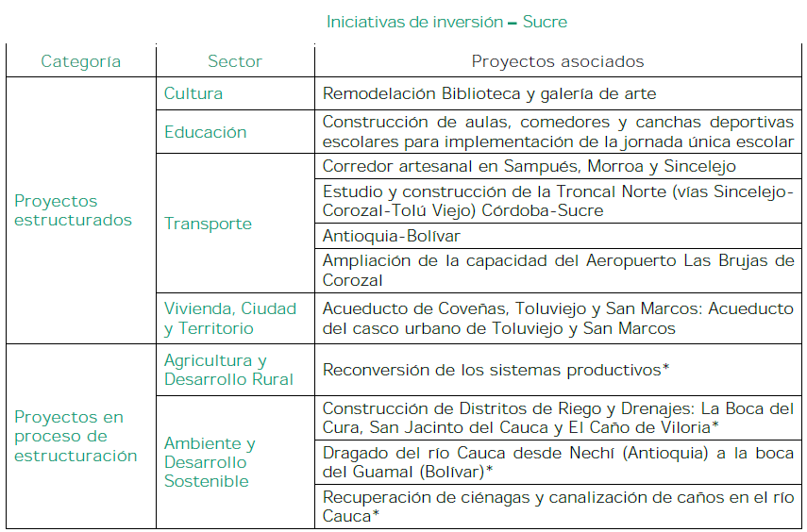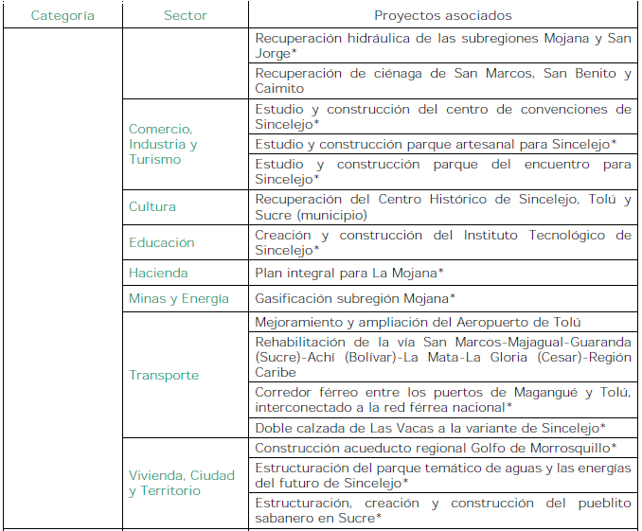
Fuente: DNP – Plan Nacional de Desarrollo 2018 -2022
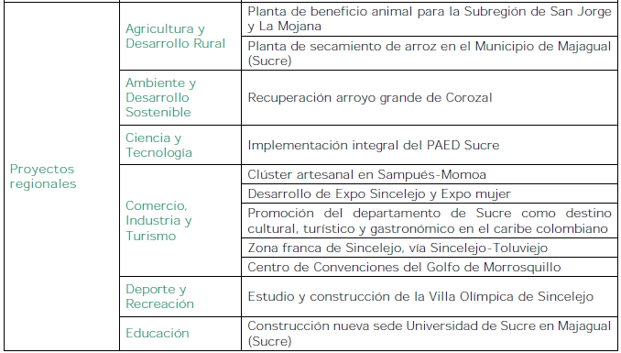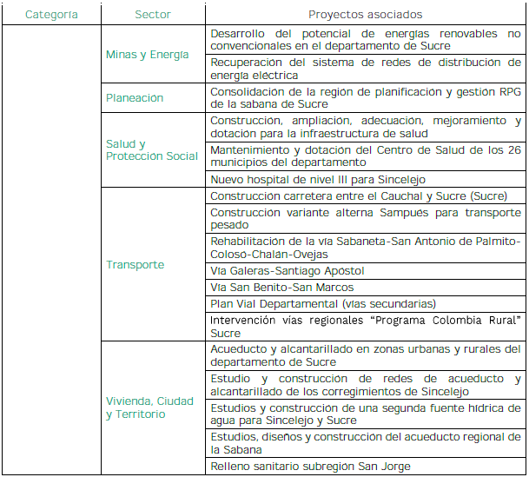
Fuente: DNP – Plan Nacional de Desarrollo 2018 -2022

ARTÍCULO 14°. Sello hecho en Sucre. El FODRES, liderará de manera articulada con las entidades territoriales y el sector privado, un plan estratégico de implementación del sello “Hecho en Sucre”, para incentivar, reactivar y promover la economía, la producción y comercialización de productos hechos por empresas establecidas en el departamento de Sucre.

ARTÍCULO 15°. Operación y funcionamiento del Fondo. El FONDO contará con una planta de personal mínima para su operación y funcionamiento. Un gerente, un subgerente técnico, un subgerente administrativo, un Director jurídico y una asistente administrativa, que se pagarán con recursos del FODRES y que su estructura y funcionamiento quedará definida en el Reglamento Interno y los manuales que para tal fin sean elaborados y aprobados por la Junta Directiva.

ARTÍCULO 16°. Control social y Veedurías Ciudadanas. Los ciudadanos y organizaciones de la sociedad civil podrán realizar seguimiento y vigilancia a las actividades, inversiones y a los proyectos que ejecute el FODRES en el departamento de Sucre.

ARTÍCULO 17°. Reglamentación. El Gobierno Nacional dentro de los próximos seis (6) meses cumplirá con lo establecido en la presente ley expedirá los actos administrativos necesarios en cumplimiento de su función reglamentaria.

ARTÍCULO 18°. Zona Económica y Social Especial (ZESE) para Sucre. Inclúyase al departamento de Sucre dentro de las Zonas Económicas y Sociales Especiales (ZESE) contempladas en el artículo 268 de la Ley 1955 de 2019, para atraer la inversión nacional y extranjera y así contribuir al mejoramiento de las condiciones de vida de la población sucreña y la generación de empleo.

ARTÍCULO 19. Vigencia y derogatorias. La presente ley rige a partir de su promulgación y deroga todas las disposiciones que le sean contrarias.

CÁMARA DE REPRESENTANTES.- COMISIÓN TERCERA CONSTITUCIONAL PERMANENTE.- ASUNTOS ECONÓMICOS. Veinticinco (25) de marzo de dos mil veintiuno (2021).- En Sesión de la fecha fue aprobado en primer debate en los términos anteriores y sin modificaciones, el proyecto de ley N°. 330 de 2020 Cámara, “Por el cual se crea el Fondo para el Desarrollo y la Reactivación Económica de Sucre - FODRES”, previo anuncio de su votación en Sesión formal virtual, del día veinticuatro (24) de marzo de dos mil veintiuno (2021), en cumplimiento al artículo 8º del Acto Legislativo 01 de 2003.

Lo anterior con el fin de que el citado proyecto de ley siga su curso legal en Segundo Debate en la Plenaria de la Cámara de Representantes.

NÉSTOR LEONARDO RICO RICO
Presidente

ELIZABETH MARTÍNEZ BARRERA
Secretaria General

